Viaggi in Bus

SETTIMANA VERDE IN VAL DI SOLE
COGLO DI PEJO - MADONNA DI CAMPIGLIO - CASCATE DI NARDIS - TRENTO - SANZENO - LAGO SMERALDO - MERANO
DAL 31 AGOSTO AL 7 SETTEMBRE 2024
8 GIORNI - 7 NOTTI
€ 790 p.p.
MEZZA PENSIONE
Supplemento Junior Suite 80 € p.p. | Supplemento Singola 140 € | Supplemento Doppia Uso Singola 200 € Quota 3° Letto Fino a 12 Anni 550 € | Quota 3° Letto Adulto 700 €

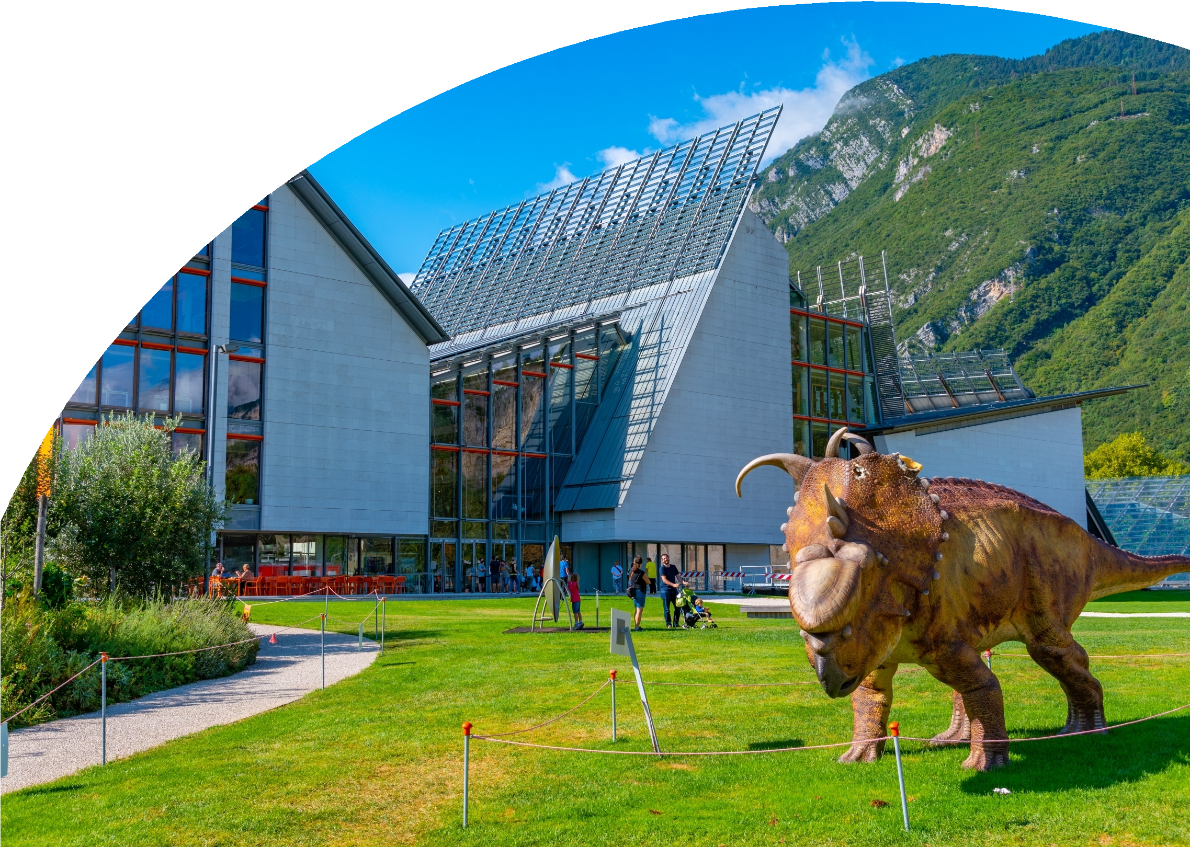
LA QUOTA COMPRENDE
- Bus G.T. accuratamente saniﬁcato
- Impianto di climatizzazione con sistemi ﬁltranti e funzione antivirale per tutti i trasferimenti e le escursioni in programma
- Sistemazione presso Hotel Cevedale a Cogolo di Pejo in camere comfort/superior,
- Trattamento di mezza pensione con menù a scelta, cena speciale con degustazione di piatti regionali, serata degustazioni grappe e prodotti speciali, vino e acqua ai pasti
- Utilizzo area wellness con piscina, sauna, palestra, vasca idromassaggio esterna con acqua a 38°
- Val di Sole Card (che dà diritto al passaggio gratuito sugli impianti di risalita della Val di Sole e all’ ingresso gratuito nei Musei e nei Castelli del Trentino)
- Accompagnatore
LA QUOTA COMPRENDE
- Eventuale tassa di soggiorno, mance, facchinaggi, assicurazione annullamento facoltativa Euro 35,00, tutto quanto non espressamente indicato alla voce “La quota comprende”.

PER INFORMAZIONI

SETTIMANA VERDE IN VAL DI SOLE
COGLO DI PEJO - MADONNA DI CAMPIGLIO - CASCATE DI NARDIS - TRENTO - SANZENO - LAGO SMERALDO - MERANO

31 AGOSTO: ROMA – COGOLO DI PEJO.
Raduno dei partecipanti a Roma Piazzale Ostiense, sistemazione in Bus G.T. e partenza per Cogolo di Pejo. Pranzo libero lungo il percorso. Arrivo in hotel, sistemazione nelle camere riservate Cena e pernottamento in hotel

01 SETTEMBRE: COGOLO DI PEJO.
Mezza pensione in hotel. Giornata relax con possibilità di partecipare a passeggiate guidate o usufruire del centro benessere in hotel. 02 SETTEMBRE: MADONNA DI CAMPIGLIO E CASCATE DI NARDIS.
Mezza pensione in hotel. Escursione a Madonna di Campiglio e alle Cascate di Nardis. Madonna di Campiglio offre, grazie alla conca dove è situata e alla sua esposizione, un insieme di passeggiate ed escursioni in ambienti unici e differenti con itinerari facili e brevi. Troverete una semplice passeggiate seguendo i passi della Principessa Sissi e l’imperatore Francesco Giuseppe, come il giro di Campiglio e la piazza dell’Imperatrice. Le Cascate Nardis sono le più spettacolari e le più alte cascate in Trentino, caratterizzate da un salto d’acqua di 130 metri ed una pendenza che oscilla tra i 55 e 65°. Le cascate Nardis sono formate dal Rio Nardis, che nasce dall’omonimo ghiacciaio ai piedi delle cime Presanella. Facilmente accessibili per tutti e comode da ammirare, le cascate Nardis si trovano proprio all’ingresso della Val di Genova. Queste cascate sono il simbolo della Val di Genova deﬁnita nell’Ottocento “la Versailles dell’Italia settentrionale” per la sua ricchezza d’acqua.

SETTEMBRE: TRENTO.
Mezza pensione in hotel. Partenza intera giornata per la visita con accompagnatore di Trento. Trento è un piccolo gioiello al quale dedicare almeno una giornata per la sua visita. Non essendo molto estesa la si può tranquillamente girare a piedi, inoltre il centro storico è chiuso al trafﬁco. Una volta arrivati, sicuramente la prima cosa da visitare è la splendida Piazza Duomo, cuore pulsante e storico di questa città. Al centro della piazza si erge la splendida Fontana del Nettuno con il vicino Palazzo Pretorio e la Torre Civica. A ﬁanco si erge l’imponente Cattedrale di San Vigilio, che è anche il patrono della città Lasciamo la piazza principale per dirigerci verso un’altra: Piazza Fiera. Qui solitamente vengono organizzate diverse manifestazioni e ﬁere, quindi potrebbe essere un buon punto per prendersi una pausa e godersi un caffè per poi proseguire verso Piazza Cesare Battisti ed immergersi nella storia della città. Infatti, da quest’ultima piazza parte un breve percorso alla scoperta della città sotterranea Tridentum.

SETTEMBRE: SANZENO – LAGO SMERALDO.
Mezza pensione in hotel. In mattinata visita al Museo Retico di Sanzeno ed escursione a piedi (circa 1 ora e 30 minuti) per la visita al Monastero di San Romedio: situato nelle vicinanze di Sanzeno in Val di Non è sicuramente il più interessante esempio di arte cristiana medioevale presente in Trentino. La passeggiata nella roccia che porta da Sanzeno al Santuario è un’imperdibile esperienza, inoltre alla base del santuario è presente un’area faunistica dove vive un simpatico esemplare di orso bruno. Nel pomeriggio visita al Lago Smeraldo un piccolo specchio d’acqua a pochi passi dal centro storico di Fondo. L’origine del lago Smeraldo è abbastanza recente, risale infatti al 1964, quando venne creato artiﬁcialmente a scopo turistico. Per farlo venne sbarrato il corso del rio della Malga, dando vita a uno specchio d’acqua che occupa una superﬁcie di circa 10.000 metri quadrati

SETTEMBRE: MERANO
Mezza pensione in hotel e partenza intera giornata per escursione a Merano, meritatamente deﬁnita la perla dell’Alto Adige, è da sempre una delle mete preferite. Anche se non possiede monumenti di prestigio, il suo nucleo antico lungo la via dei Portici non manca di carattere, e di notevole interesse e bellezza sono i castelli sparsi nella conca.

SETTEMBRE: COGOLO DI PEJO.
Mezza pensione in hotel. Giornata relax con possibilità di partecipare a passeggiate guidate o usufruire del centro benessere in hotel 07 SETTEMBRE: RIENTRO IN SEDE
Prima colazione in hotel e partenza per il rientro in sede con pranzo libero lungo il percorso
PER INFORMAZIONI E PRENOTAZIONI: 06.77201831 EMAIL BOOKING@3ATOURS.COM DESCRITTIVI COMPLETI SU WWW.3ATOURS.COM

PER INFORMAZIONI

